Отдел образования администрации Наровчатского района Пензенской области

Публичный доклад

Об итогах деятельности Отдела образования администрации Наровчатского района в 2015-2016 учебном году и задачах на 2016-2017 учебный год



Наровчат
2016

Редакционная коллегия:

Ягольникова Л.И.

Составители:

Толстоухова Е.А., Бородачева Т.А., Сидоркина Н.В., Курчашова С.В., Березнева Е.Ю., Кривозубова Е.Н.

Ягольникова Л.И.

Об итогах деятельности Отдела образования администрации Наровчатского района в 2015-2016 учебном году и задачах на 2016-2017 учебный год
публичный доклад.- Наровчат: Отдел образования администрации Наровчатского района, 2016.—23 с.

© Отдел образования администрации Наровчатского района

Структура доклада

I .Введение | 4
II .Общая характеристика системы образования района | 4
III Доступность образования | 5
1.Структура сети образовательных учреждений | 5
2.Контингент обучающихся и охват образованием детей соответствующего возраста | 6
3.Образование детей с ограниченными возможностями здоровья | 6
4.Дошкольное образование в Наровчатском районе | 6-10
IV Результаты деятельности системы образования

1. ФГОС, ВПР | 10
2. Результаты ЕГЭ и ОГЭ | 11-12
3.Внеучебные достижения | 12-13
4. Внедрение ВФСК "ГТО" | 14
5.Летний отдых | 14-15
6.Профилактика правонарушений и преступлений среди несовершеннолетних | 15-16
7.Социализация детей | 16-17
8.Реализация региональных проектов | 17-18
V Условия обучения и эффективность использования ресурсов

1.Финансирование образования | 18-20
2.Кадровый потенциал | 21-23
VI Перспективы развития системы образования Наровчатского района на 2016-2017 учебный год | 23

I. Введение

В 2015-2016 учебном году для Отдела образования администрации Наровчатского района приоритетными направлениями развития системы образования являлись:

1.Обеспечение доступности дошкольного образования;

2.Обеспечение соответствия качества подготовки педагогических кадров потребностям Российской экономики;

3.Расширение доступности образования для детей с ограниченными возможностями здоровья;

4.Доведение и поддержание средней заработной платы педагогических работников до уровня региональных значений;

5.Развитие мероприятий по поддержке детей-сирот и детей, оставшихся без попечения родителей.

Информация по реализации этих задач в 2015-2016 учебном году представлена в Публичном отчете

II. Общая характеристика системы образования района

Прошедшее десятилетие четко высветило новые вызовы, вставшие перед страной: построение новой инновационной экономики, основанной на знаниях, создание информационного общества, переход к конкуренции образовательных систем. Всё это привело к формированию новой образовательной политики.

Образование в Наровчатском районе играет важнейшую роль:
- в создании основы для устойчивого социально-экономического и духовного развития Наровчатского района, обеспечении высокого качества жизни населения;
- в создании условий для повышения конкурентоспособности личности, развитии инновационной сферы и малого бизнеса;
- в развитии социальной и профессиональной мобильности и формировании профессиональных кадров;
- в формировании молодого человека как гражданина своей Родины.

III Доступность образования

1.Структура сети образовательных учреждений

В 2015-2016 учебном году система образования Наровчатского района была представлена 9 образовательными организациями, имеющими статус юридического лица.
Из них, 4- организации среднего общего образования, 1 основного общего образования, 2 дошкольные образовательные организации, 2 организации дополнительного образования. Кроме этого, в образовательную сеть входят 9 филиалов.
В течение 2015-2016 учебного года были реорганизованы средняя школа с. Виляйки, которая стала филиалом средней школы с.Наровчат, и основная школа с.Телешовки, которая стала филиалом средней школы с.Б.Колояр им. Н. М. Ащеулова.
В настоящее время завершается процесс реорганизации в форме присоединения средней школы с.Новые Пичуры. Данная школа станет филиалом средней школы с.Наровчат.

Сеть общеобразовательных организаций Наровчатского района:

Средние общеобразовательные организации :

- МБОУ СОШ с.Наровчат (филиалы с.Сканово, с.Орловка, с.Потодеево, с.Б.Кавендра, с.Плесковка, с.Виляйки);
- МБОУ СОШ с.Б.Колояр им.Н.М.Ащеулова (филиалы с.Б.Кирдяшево, с.Ляча, с.Телешовка);
- МБОУ СОШ с.Новые Пичуры;
- МБОУ СОШ с.Вьюнки.
Основные общеобразовательные организации:

1.МБОУ ООШ с.Паны;

Дошкольные образовательные организации:

1.МДОУ детский сад № 1 «Полянка»
2.МДОУ детский сад № 2 «Солнышко»

Организации дополнительного образования:

1. МБОУ ДОД «Детско-юношеская школа с. Наровчат»
2.МБОУ ДОД «Детская школа искусств им. А.А.Тряпкина»

2.Контингент обучающихся и охват образованием детей соответствующего возраста.
По предварительным данным на 1 сентября 2016 г. в общеобразовательных организациях Наровчатского района будет обучаться 962 человека, что на 17 человек меньше показателя прошлого учебного года.
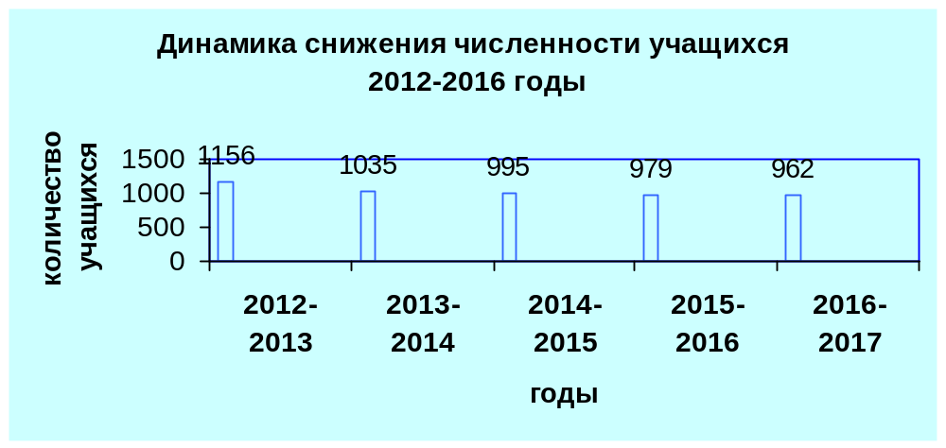

3.Образование детей с ограниченными возможностями здоровья

Для детей с ограниченными возможностями здоровья созданы условия для обучения в общеобразовательной организации по образовательной или адаптированной программе.
В 2015-2016 учебном году на дому обучались 4 ребенка.
3 обучающихся района получали дистанционное образование на базе ГБОУ ПО «Губернский лицей для одаренных детей».

4.Дошкольное образование в Наровчатском районе
В настоящее время 2 дошкольных образовательных учреждения Наровчатского района посещает 260 детей.

Охват детей дошкольного возраста
услугами дошкольного образования.
(по состоянию на 1 сентября 2016 года).

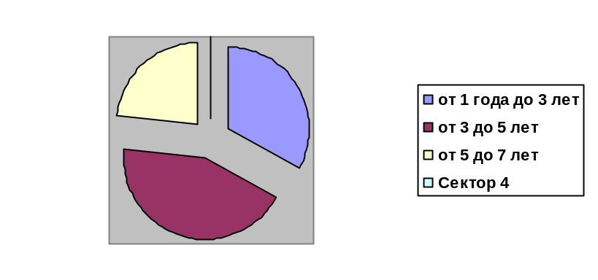

Возраст детей | Численность детей, охваченных услугами дошкольного образования, чел. | Доля детей, получающих услуги дошкольного образования, %
от 0 до 1 года | - | -
от 1 года до 3 лет | 86 | 48
от 3 до 5 лет | 113 | 65
от 5 до 7 лет | 61 | 32

Дети по возрастам, проживающие на территории Наровчатского района на 1сентября 2016 года

Возраст детей | Численность детей по району
от 0 до 1 года | 127
от 1 года до 3 лет | 178
от 3 до 5 лет | 173
от 5 до 7 лет | 193
Итого: | 671

Помимо детских садов в 2015-2016 учебном году работали группы предшкольной подготовки для детей 5-7-летнего возраста, где дошкольные услуги получали еще 32 ребенка Наровчатского района. Работа с детьми строится на основе программ дошкольного образования.
Таким образом, охват детей дошкольным образованием составляет 51%.

Динамика предшкольной подготовки детей 5-7-летнего возраста.

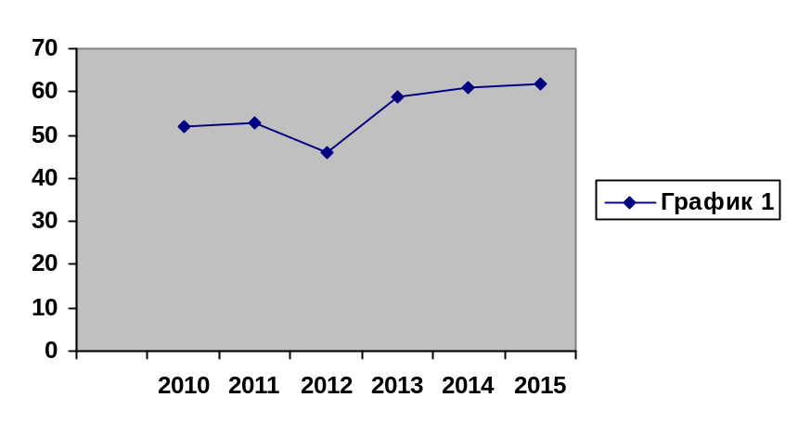
Увеличение количества детей 5-7 летнего возраста связано с повышением рождаемости детей в Наровчатском районе.
Очередность в дошкольные образовательные учреждения района составляет 54 человека от 0 до 3 лет. Детские сады посещают дети из сел: Мелюковка, Шиловка, Сканово, Б.Кавендра, Виляйки, Потодеево.
В целях материальной поддержки воспитания детей, посещающих муниципальные дошкольные образовательные учреждения, родителям выплачивается компенсация части родительской платы на первого ребенка в размере 20% размера внесенной ими родительской платы, на второго ребенка в размере 50%, на третьего и последующих детей в размере 70 %.
В дошкольных образовательных учреждениях работают 24 педагогических работника.
Высшую категорию имеют – 5 педагогов дошкольных образовательных учреждений, первую - 16 человек, соответствие занимаемой должности - 1 человек, 2 человека – без категории.

Квалификация педагогических работников дошкольных образовательных учреждений
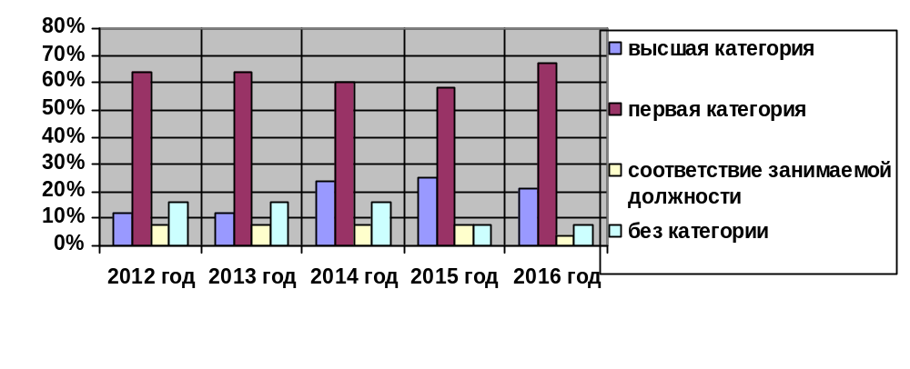
В целях дальнейшего развития движения творчески работающих педагогов, выявления талантливых работников образования в районе, расширения диапазона профессионального общения, формирования общественного представления о воспитателе в дошкольных образовательных учреждениях проводился районный конкурс «Лучший воспитатель образовательной организации».
В конкурсе приняли участие:
- Симакова Галина Борисовна – инструктор по физической культуре муниципального дошкольного образовательного учреждения детский сад №1 «Полянка».
- Аксенова Альбина Владимировна – воспитатель муниципального дошкольного образовательного учреждения детский сад №2 «Солнышко».
3. Шереметьева Татьяна Ивановна – воспитатель муниципального дошкольного образовательного учреждения детский сад №1 «Полянка».
Участницы прошли 4 этапа конкурса:
-представление портфолио воспитателя;
-визитная карточка « Здравствуйте, это я».
-демонстрация работы с детьми « Я мастер своего дела»;
-демонстрация презентации « Моя педагогическая концепция».

По итогам набранных баллов, победителем конкурса «Лучший воспитатель образовательной организации» стала Аксенова Альбина Владимировна – воспитатель муниципального дошкольного образовательного учреждения детский сад №2 «Солнышко».
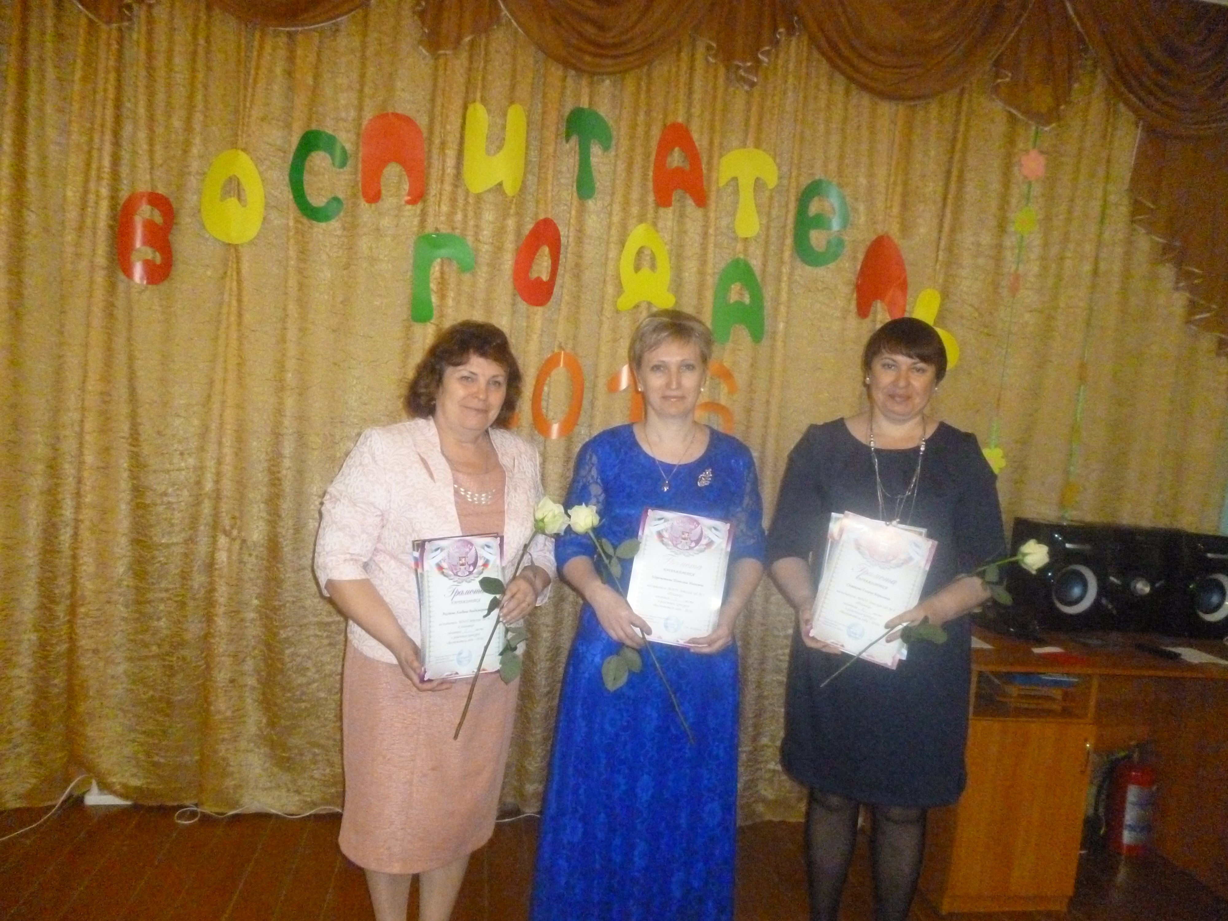

В дошкольных образовательных учреждениях организована работа с семьями воспитанников.
Работа с родителями - это сложная и важная часть деятельности педагога и ДОУ в целом. На протяжении многих лет дошкольные образовательные учреждения работают над одной из главных задач дошкольного воспитания - взаимодействие детского сада с семьей и социумом. Полученные результаты показали, что контингент родителей неоднороден, имеет различные цели и ценности, высокие требования к образованию, большое желание дать ребенку хорошее образование. А эта задача будет достигнута только через совместное творчество, работу родителей, социума, общества в целом. В детских садах проводятся тематические праздники, спортивные мероприятия, в которых принимают активное участие родители. Через такую совместную деятельность ребенок становится коммуникативным, коммуникабельным, всесторонне заинтересованным. Также работники детских садов вовлекают родителей в воспитательно-образовательный процесс, приглашают на открытые занятия, мероприятия, конкурсы. Эффективными формами работы являются консультации, анкетирование, а самое главное совместная творческая работа. Таким образом, отмечается значительное повышение уровня активности родительской общественности (увеличился процент семей, посещающих мероприятия, организованные в учреждениях).
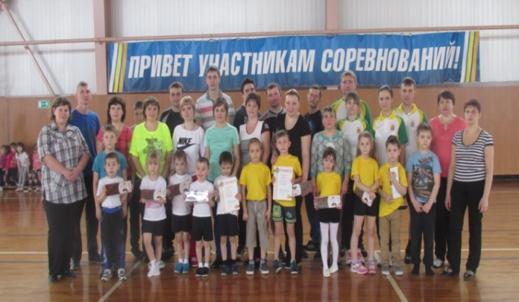

В 2016-2017 учебном году планируется активизация методической работы в детских садах, проведение семинаров-совещаний с педагогическими работниками, проведение открытых мероприятий и конкурсов, организация взаимодействия педагогов, инструктора по физической культуре и родителей по обеспечению качества физкультурно-оздоровительной работы с детьми, повышения уровня профессионального мастерства воспитателей.

IV Результаты деятельности системы образования

1.ФГОС, ВПР
По состоянию на 1 сентября 2015 года в Наровчатском районе по федеральным государственным образовательным стандартам обучались все школьники начальной ступени- это 344 человека, 105 обучающихся 5-х классов и 39 обучающихся 6-х классов Наровчатской средней школы.
В 2016 году 576 обучающихся 1-7 классов (60%) будут обучаться по федеральным государственным образовательным стандартам.

В мае 2016 года в 4-х классах общеобразовательных организаций Наровчатского района проводилась апробация Всероссийских проверочных работ по трем учебным предметам: русский язык, математика, окружающий мир.
Полученные результаты свидетельствуют о высоком уровне освоения начальной ступени образования. Только один обучающийся Вьюнской школы получил «неудовлетворительный» результат по русскому языку.

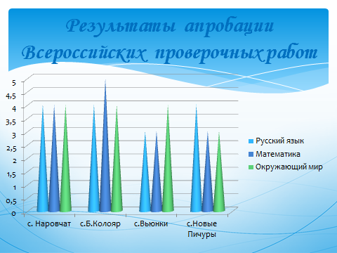

2.ЕГЭ и ОГЭ
В государственной итоговой аттестации 2016 года приняли участие 166 выпускников 9 и 11 классов. Из них, выпускников 11-х классов -57 человек, 9-х классов -109.
Выпускники 11-х классов проходили итоговую аттестацию в г. Нижний Ломов.
Сравнительный анализ результатов ЕГЭ представлен в таблице.

Результаты ЕГЭ-2016:
Предмет | Проходной балл | Средний балл, Наровчатский район,  2015 год | Средний балл, Наровчатский район,  2016 год
Математика (профильный уровень) | 27 | 38 | 44
Русский язык | 36 | 58 | 63
Биология | 36 | 50 | 45
Химия | 36 | 68 | 49
Обществознание | 42 | 46 | 50
Физика | 36 | 48 | 49
История | 32 | 43 | 57
Анализ результатов ЕГЭ 2016 года показал, что по сравнению с 2015 годом улучшились показатели по следующим предметам: математика (профильный уровень), русский язык, обществознание, физика история.
Но в динамике результатов есть и отрицательная сторона- ухудшились знания детей по предметам естественно-научного цикла- биологии и химии.
Минимальный порог ЕГЭ по обязательным предметам преодолели 100% обучающихся и получили аттестат о среднем общем образовании.
12 выпускников Наровчатского района получили аттестат с отличием и медаль «За особые успехи в учении».

Государственную итоговую аттестацию за курс основной школы проходили 109 человек. Из них, 1 выпускник с ограниченными возможностями здоровья, проходил итоговую аттестацию в форме выпускного экзамена.
В 2016 году выпускники 9-х классов помимо обязательных предметов, сдавали 2 предмета по выбору обучающегося, которые проходили в рамках апробации.
2 выпускника Наровчатской средней школы получили «неудовлетворительный» результат по обязательным предметам: русскому языку и математике. Пересдача этих предметов состоится в сентябре 2016 года. Таким образом, аттестаты за курс основной школы получили 98% выпускников.
Низкие результаты качества знаний показали выпускники 9-х классов при сдаче предметов по выбору.
Неудовлетворительных результатов при сдаче предметов по выбору нет только в школах с.Паны, с.Вьюнки.

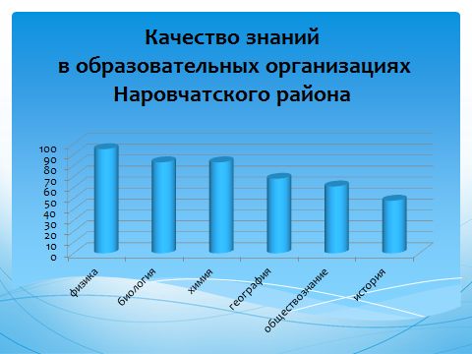

3Трудоустройство выпускников 9-11 классов.

58 % выпускников (63 человека) по окончании 9 класса поступили в учреждения среднего профессионального образования.

Из 57 выпускников 11-х классов в высшие учебные заведения поступили 43 выпускника (75 % от всех обучающихся). Данный показатель увеличился по сравнению с прошлым годом на 2%.
3.Внеучебные достижения
В 2015-2016 учебном году в районе проведено 37 массовых районных мероприятий, в которых приняли участие около 700 обучающихся. Победителями, призерами и дипломантами стали более 100 детей и подростков.
В школах района сформировалась система выявления и поддержки талантливых детей, их сопровождения в период становления личности, поощрения за достигнутые успехи.
Маскаев Владислав ученик МБОУ СОШ с.Наровчат является дипломантом международного конкурса «Играй, баян!» (апрель 2015 года г.Ржев), лауреатом международного конкурса им.Шендырева, (май 2016 года г.Судак).
Среди школьников района много талантливых, одаренных личностей. Система образования строится таким образом, чтобы дать возможность всем обучающимся, каждому ученику проявить себя, найти в себе ту «изюминку», которая поможет определить свои способности и найти свое жизненное направление.
В целях пропаганды чтения, расширения читательского кругозора, поиска одаренных детей среди учащихся образовательных организаций состоялось проведение районного этапа конкурса «Живая классика». Призовые места заняли:
- Бормотова Яна, ученица филиала МБОУ СОШ с. Наровчат в с. Орловка;
-Баранчикова Анастасия и Чекашкина Анастасия, ученицы МБОУ СОШ с.Наровчат. Они же стали участниками областного этапа.
Ученица МБОУ ООШ с.Паны Пичурина Ксения удостоилась титула лауреата в конкурсе отдельных арт-объектов и композиций, являющихся иллюстрациями к литературным произведениям «Многообразие вековых традиций» Всероссийского детского форума, приуроченного к Году литературы в России.
Ученики МБОУ СОШ с. Наровчат Бурмистрова Ольга и Сидоркин Алексей заняли 1 места в литературном конкурсе VI регионального форума детско – юношеских инициатив и творчества «Страна культур».
Патриотическое воспитание подрастающего поколения — одно из самых актуальных задач нашего времени. Проекты года показали, как важно создавать ситуации проживания детьми чувств патриотизма и сопричастности к судьбе своего народа, уважения к воинской славе и памяти героев Великой Отечественной войны.
20 литературных работ учащихся образовательных организаций были представлены на районный конкурс «Победа далекая и близкая». Победителями стали Березнева Марина, Стародубова Анна –учащиеся школы с.Наровчат и Моторин Андрей, ученик школы с.Вьюнки.
Рахматов Тимур занял 3 место в областном конкурсе эскизов поздравительных открыток ко Дню Победы.
В областном конкурсе «Малая Родина: знаю, люблю, горжусь» победителем в номинации « Я горжусь» стал Никита Горбачев ученик школы в с.Орловка. Подгорнов Павел, учащийся школы с.Орловка, занял 2 место во Всероссийском конкурсе «Наследники Юрия Гагарина».
Дипломантом регионального конкурса патриотической песни «Февральский ветер» стала Стародубова Анна, ученица школы с.Наровчат.
В районе продолжается реализация регионального проекта «Танцующая школа». На областном уровне руководители школьных танцевальных коллективов Иванова Надежда Александровна, Мокроусова Наталья Сергеевна и Спирина Алла Ивановна (МБОУСОШ с.Наровчат) награждены дипломами за эффективную работу по реализации проекта.
Внеклассная физкультурно-спортивная работа является одной из важнейших составляющих физического воспитания в общеобразовательных организациях.
Основными организационными формами внеклассной физкультурно-спортивной деятельности являются коллективные занятия в спортивных кружках и секциях.
В течение 2015-2016 учебного года учащиеся Наровчатского района принимали активное участие в районных, зональных и областных мероприятиях:
- Перекусихина Кристина - 1 место в личном зачете в областных соревнованиях по шахматам «Белая ладья»;
- Мавренков Федор – 1 место в личном зачете по подтягиваниям в Спартакиаде допризывной молодежи и ветеранов боевых действий Пензенской области;
- призеры в 2 возрастных группах на Всероссийских соревнованиях юных хоккеистов клуба «Золотая шайба» им.А.В.Тарасова сезона 2015-2016 г.;
- команда МБОУ СОШ с.Наровчат призеры Всероссийских соревнований «Мини-футбол в школу»;
- учащиеся Наровчатского района - призеры областных соревнований по дзюдо;
- команда МБОУ СОШ с.Наровчат приняла участие в финальных играх Всероссийского футбольного турнира сельских команд «Колосок».
Ежегодно, в целях практического закрепления полученных знаний по основам военной службы гражданами, в мае 2016 года проводились пятидневные военно-полевые сборы с юношами 10-х классов общеобразовательных учреждений Наровчатского района.
За время, которое юноши провели на военно-полевых сборах участники получили много новых знаний, умений и навыков, которые пригодятся им в дальнейшей жизни, приобрели военную выправку. Проявили смекалку, внимание, ловкость, сообразительность при выполнении испытаний.
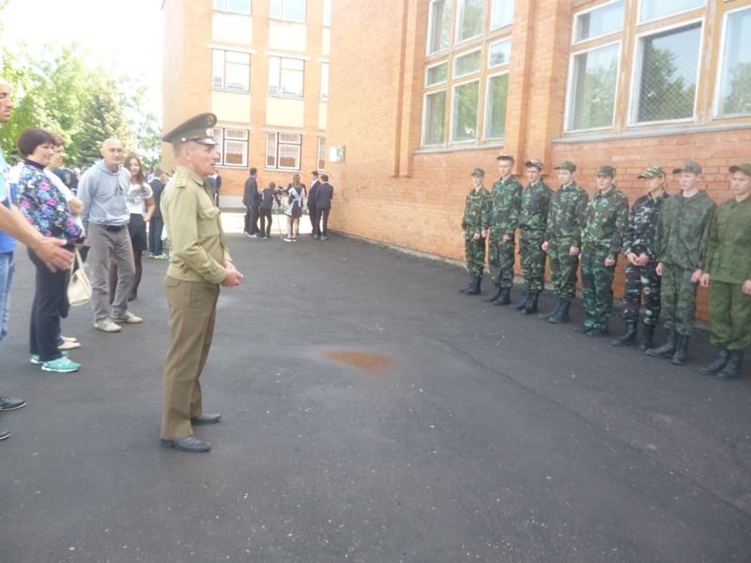

4.Внедрение ВФСК "ГТО"
Тема внедрения ВФСК « ГТО» в общеобразовательных организациях сейчас очень актуальна. Основная задача учителей физической культуры состоит в том, чтобы привлечь наибольшее количество обучающихся к участию в сдаче норм ВФСК «ГТО», а также мотивировать их к увеличению двигательной активности.
Направленность комплекса ГТО, общедоступность физических упражнений, включенных в его нормативы, их очевидная польза для укрепления здоровья и развития навыков и умений, необходимых в повседневной жизни, делают ВФСК «ГТО» популярным среди детей.
На сайте ГТО в 2015-2016 учебном году зарегистрировалось 976 учащихся Наровчатского района, что составляет 99,6%.
889 человек (91%) приняли участие в сдаче нормативов ВФСК «ГТО», из них 729 человек (82%) выполнили нормативы.
По реализации внедрения ВФСК «ГТО» в нашем районе проводятся следующие мероприятия:
Информационные мероприятия:
- оформление школьного информационного стенда ВФСК «ГТО»;
- проведение классных часов « Мы сдаем ГТО»;
- информирование педагогов и родителей через выступления на родительских собраниях и педагогических советах.
Спортивно-массовые мероприятия:
- легкоатлетические эстафеты;
- плавание;
- «Лыжня России – 2016»;
- участие в районных и областных Фестивалях « Готов к труду и обороне» и др.
Мероприятия стимулирующего характера
-освещение результатов спортивных мероприятий в СМИ;
- награждение обучающихся за выполнение нормативов золотыми, серебряными и бронзовыми значками ГТО.

5.Летний отдых
С целью организации отдыха, оздоровления и занятости детей в 2016 году в районе приняты необходимые нормативно-правовые документы, регламентирующие вопросы проведения детской оздоровительной кампании:
- постановление администрации Наровчатского района №127 от 20 мая 2016г. «О мерах по организации отдыха, оздоровления и занятости детей и подростков в 2016 году», создана районная межведомственная комиссия по вопросам оздоровления детей, разработано положение о порядке предоставления путевок в детские оздоровительные лагеря.
В Отделе образования и в образовательных учреждениях проведены организационные мероприятия, определяющие формы работы с детьми в летний период:
- оздоровительные лагеря при школе с дневным пребыванием детей;
- лагерь труда и отдыха;
- отдых по путевкам в загородных оздоровительных лагерях;
- организация разнообразной досуговой деятельности по месту жительства;
- организация временных рабочих мест по договорам с центром занятости.
Для организации летнего отдыха в нашем районе было организованно 12 лагерей с дневным пребыванием, в которых отдохнуло 560 детей, что составляет 57% от общего количества учащихся. Приоритетным правом зачисления в лагерь пользовались дети из малообеспеченных и неблагополучных семей.
Лагеря осуществляли свою работу в 3 смены: в июне - 7 лагерей, в июле – 7, в августе-6 лагерей. Продолжительность смены - 21 календарный день. В лагерях был организован отдых с использованием разных форм и методов воспитательной работы: соревнования, конкурсы, походы, экскурсии, познавательно-развлекательные программы, тематические праздники и т.д. На сайтах образовательных организациях ежедневно обновлялась информация о проведенных праздниках и мероприятиях в детском лагере.
На территории Наровчатского района при филиале МБОУ СОШ с. Наровчат в с. Виляйки работал лагерь труда и отдыха «Прометей». Всего за период работы трех смен отдохнуло и поработало 85 подростков.
Дети отдохнули не только в Наровчатском районе, но и в загородных лагерях Пензенской области:
4 ребенка в лагере «Строитель»;
13 детей в лагере «Белка»;
12 детей в лагере «Солнечная долина»;
12 детей в лагере «Сосновый бор».

6.Профилактика правонарушений и преступлений
среди несовершеннолетних

Профилактика правонарушений и преступлений несовершеннолетних – это активный процесс создания в образовательной среде условий для формирования социальных компетенций у подростков, поддерживающих интерес к обучению и общению с окружающими сверстниками.
В Отделе образования и образовательных учреждениях Наровчатского района создана система учета детей, состоящих на профилактических учетах.
С целью предупреждения правонарушений и преступлений среди несовершеннолетних образовательными учреждениями ведется активная работа по вовлечению детей и подростков «группы риска» в организованные формы досуга. По вопросу организации занятости детей «группы риска» образовательные учреждения тесно сотрудничают с учреждениями дополнительного образования детей, а также с учреждениями культуры и спорта.
На начало 2016 года на профилактическом учете стояло 5 несовершеннолетних, обучающихся в образовательных организациях Наровчатского района. Решением комиссии по делам несовершеннолетних и защите их прав (КДНиЗП) за каждым подростком закреплен общественный воспитатель. Он назначается из числа депутатов районного совета, депутатов сельских администраций, руководящего состава, людей пользующихся уважением и авторитетом среди населения. Каждый общественный воспитатель проводит целенаправленную, индивидуальную работу с подростками, о которой регулярно отчитывается на заседаниях КДНиЗП. В результате проводимой профилактической работы на 1августа 2016 года на учете состояло 4 подростка.

2012год | 2013год | 2014год | 2015год | 2016год
8 | 8 | 6 | 9 | 4

7.Социализация детей
Одним из основных направлений работы Отдела образования остается выполнение государственных полномочий по опеке и попечительству над несовершеннолетними, предусмотренных статьей 9¹ Закона Пензенской области от 22.12.2006 № 1176 – ЗПО «О наделении органов местного самоуправления Пензенской области отдельными государственными полномочиями Пензенской области и отдельными государственными полномочиями, переданными для осуществления органам государственной власти Пензенской области» (с последующими изменениями).
По состоянию на 01.08. 2016 года в районе 38 детей находятся под опекой (попечительством). Из них – 13 детей, оставшихся без попечения родителей, среди них - 7 сирот (умерли оба или единственный родитель); 5 детей добровольно переданы родителями под опеку (попечительство); в 18 приемных семьях воспитывается 20 приемных детей, из них 7 – сирот.
За истекший период 2016 года детей, оставшихся без попечения родителей, не выявлено.
На содержание детей, оставшихся без попечения родителей, и находящихся под опекой (попечительством), в приемных семьях ежемесячно выплачивается денежное пособие. С 1 января 2016 размер денежного пособия на содержание проиндексирован и составляет: на детей в возрасте до 3 лет – 9 050 рублей, от 3 до 7 лет – 8660 рублей, от 7 до 11 лет – 10780 рублей, от 11 до 18 лет – 11570 рублей. Дополнительно всем опекунам (попечителям), приемным родителям выплачивается пособие на организацию летнего отдыха в размере 4 000 рублей независимо от предоставления бесплатной путевки в загородный лагерь.
В 2016 году в суды не представлено ни одного заключения в защиту законных прав и интересов несовершеннолетних: это заключения о лишении родительских прав, об ограничении в родительских правах.
Четвертый год согласно пункта 3 статьи 1 Закона Пензенской области от 22.12.2006 года № 1176 – ЗПО «О наделении органов местного самоуправления Пензенской области отдельными государственными полномочиями Пензенской области и отдельными государственными полномочиями, переданными для осуществления органам государственной власти Пензенской области» Отдел образования наделен полномочиями по обеспечению детей-сирот и детей, оставшихся без попечения родителей, лиц из числа детей-сирот и детей, оставшихся без попечения родителей, жилыми помещениями специализированного жилищного фонда.
За этот период жильем обеспечены: в 2014 году – 1 человек, в 2015 году – 3 человека. В этом году приобретено и предоставлено 1 жилое помещение, в конце августа – начале сентября будет заключен муниципальный контракт на приобретение еще 6 квартир у ОАО «Пензастрой».
На текущий момент в Список включены 24 человека из числа детей-сирот и детей, оставшихся без попечения родителей, и лиц из числа детей-сирот и детей, оставшихся без попечения родителей. Право на получение жилья возникло у 8 человек.

8.Реализация региональных проектов

Реализация проекта « Образование для жизни»

С целью успешной адаптации школьников к условиям реальной жизни после завершения образования, во всех общеобразовательных учреждениях Наровчатского района реализуется региональный проект «Образование для жизни».
Проект «Образование для жизни» интегрирует два региональных проекта – «Обучение через предпринимательство» и «ПромТур», а также два школьных проекта профориентационной направленности – «PRO 100 профессия» и «Галерея трудового почета и славы».
В рамках работы по проекту «ПромТур» в школах были организованы регулярные экскурсии школьников на действующие промышленные предприятия, где дети познакомились с миром различных профессий. Они посетили более 20 промышленных предприятий, в которых приняли участие 979 человек.
С 2010 г. в школах реализуется проект «Обучение через предпринимательство», где школьники разрабатывают проекты совместно с компаниями - менторами, в 2015 году было разработано 34 проекта, участвовали 185 человек и 15 компаний-менторов. В 2016 году продолжилась работа над проектами.
В 2016 году победителями конкурса «RealLife Школа»-школа реальной жизни стали:
-МБОУ СОШ с.Б.Колояр им.Н.М.Ащеулова;
-МБОУ СОШ с.Наровчат;
-МБОУ СОШ с.Вьюнки.
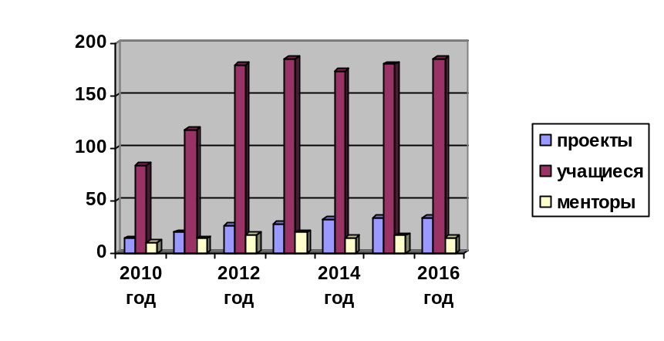

Проект «Живи, село!»

Четвертый год в школах с.Б.Кавендра, Н. Пичуры реализуется проект «Живи, село!». Проект «Живи, село!» реализуется по следующим направлениям:
-школа – центр молодёжного предпринимательства на селе;
-школа – интеллектуальный центр перспективного села;
- школа – центр развития инициативы у обучающихся;
- школа – центр формирования патриота малой Родины;
- школа – центр гармонизации отношений на селе.
В 2016 году проект МБОУ СОШ с.Новые Пичуры будет участником областного конкурса «Живи, село!»

V Условия обучения и эффективность использования ресурсов

1.Финансирование образования
1 сентября за парты сядут 962 обучающихся. Это меньше, чем в прошлом году на 17 человек. Уменьшение количества обучающихся произойдет в среднем звене.
Динамика уменьшения обучающихся
 | 2013/14  уч.год | 2014/15  Уч.год | 2015/16  уч.год | 2016/17  уч.год
Сельская местность | 1034 | 995 | 973 | 962

Наполняемость классов-комплектов на 1 сентября составит 9,6.
Динамика наполняемости классов-комплектов
 | 2015/16  уч.год | 2016/17 уч.год | Нормативная наполняемость | Отклонение (необходимо увеличить наполняемость), чел.
Сельская местность | 9,5 | 9,6 | 14 | 4,4

Численность учителей по состоянию на 1 сентября 2016 года составит 127 человек.
Динамика кол-ва учителей
2013-2014 | 2014-2015 | 2015-2016 | 2016-2017
162 | 137 | 131 | 127

Число обучающихся, приходящихся на 1 учителя
 | 2015/16  уч.год | 2016/17  уч.год | Целевое значение числа учеников, приходящихся на 1 учителя, чел. | Отклонение, чел.
Сельская местность | 7,4 | 7,6 | 15 | 7,4

В настоящее время нагрузка на одного учителя в среднем по школам составляет 25 часов.
В 2016 году из бюджета Пензенской области на финансирование образовательных организаций выделено 71, 3 мл. руб., из них на дошкольные организации 12,1мл. руб.
Общий объём бюджета общеобразовательных учреждений в 2016 году составил 103,4 мл.руб.
На содержание образовательных организаций из бюджета Наровчатского района направлено 32,1 млн. руб.
Все образовательные организации района получают средства на подготовку к новому учебному году. В этом году из бюджета района на эти мероприятия выделено 1 873,7 мл. руб.
На эти средства проведены ряд мероприятий:
- ремонт кровли в МБОУ СОШ с.Б-Колояр на сумму 500 тыс.руб.;
- огнезащитная обработка чердачных помещений образовательных организаций на сумму 80,6тыс. рублей;
-приобретение двух электроплит и холодильника в филиалы МБОУ СОШ с.Наровчат на сумму 27тыс.руб.;
-замена межэтажных дверей в МБОУ СОШ с.Наровчат на сумму 275 тыс.руб.;
- замена и заправка огнетушителей на сумму 20,0 тыс.руб.;
-обучение работников на сумму 28,5 тыс.руб.;
- установка пожарной сигнализации 3 типа в дошкольных организациях на сумму 123 тыс.руб.
Среднемесячная заработная плата педагогических работников общеобразовательных организаций за 2014 год составила 22248 руб., за 2015 год - 22373 руб. В 2016 году прогнозируемая средняя заработная плата педагогических работников составит 22700 рублей. В сравнении с 2015 годом произойдет увеличение на 1,4%. Это связано с выплатой стимулирующих надбавок.
Динамика роста среднемесячной заработной платы учителя
Должность | 2013-2014 | 2014-2015 | 2015-2016 | 2016-2017
Учитель | 18000 | 22248 | 22373 | 22700

Среднемесячная заработная плата педагогических работников дошкольных организаций за 2014 год составила 21755 руб., за 2015 год - 20741 руб. В 2015 году по сравнению с 2014 годом происходит уменьшение средней заработной платы педагогических работников на 4,9 %. Это связано с уменьшением выплат стимулирующих надбавок. В 2016 году прогнозируемая средняя заработная плата педагогических работников остается на уровне 2015 года и составит 20750 руб.
Динамика роста среднемесячной заработной платы воспитателя в дошкольных учреждениях

Должность | 2013-2014 | 2014-2015 | 2015-2016 | 2016-2017
Воспитатель | 14966 | 21755 | 20741 | 20750

Заработная плата педагогических работников может быть не для всех одинакова, а в зависимости от вклада каждого работника, от качества предоставления услуги.

2.Кадровый потенциал
Готовность к инновационной деятельности в современных условиях – важнейшее качество педагога - профессионала, без наличия которого невозможно достичь и высокого уровня педагогического мастерства.
В школах района работают 86,8 % педагогов с высшим профессиональным образованием, в дошкольных организациях с высшим образованием работают только 33,3% педагогов. В основном это руководители, учитель-логопед, старшие воспитатели.
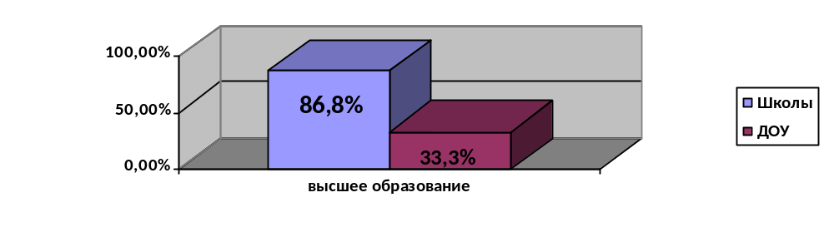
Основной состав педагогического сообщества района имеет педагогический стаж более 20 лет -это 81,7% педагогов и руководителей учреждений. Число молодых педагогов, имеющих педагогический стаж до 3 лет, составляет всего 2%.
В отрасли 35,0% (48) педагогов общеобразовательных школ имеют высшую квалификационную категорию; первую квалификационную категорию- 49,6% (68).
Из числа педагогов дошкольных образовательных организаций – высшую квалификационную категорию имеют 20,8% (5); первую квалификационную категорию имеют 70,8% (17) человек.
Средний возраст учителей 46 лет, доля преподавателей в возрасте до 25 лет – составляет 2%, до 35 лет – 9%, от 35 лет и старше - 89%.
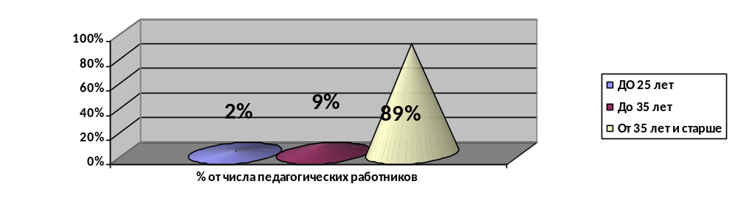
Аттестацию за прошедший учебный год на установление квалификационной категории с учетом оценки качества работы прошли— 34 учителя и 3 воспитателя дошкольных учреждений, из них на высшую категорию аттестованы — 15 учителей и 1 воспитатель, что составляет 10% от числа всех педработников, на первую — 13 учителей и 2 воспитателя (9,3%). В рамках курсов повысили свою квалификацию -28 учителей и 9 воспитателей ДОУ (23%).
Важным направлением деятельности, обеспечивающим профессиональный рост педагогов, является организация и проведение различных конкурсов. Они также служат способом выявления и развития профессионального творческого потенциала, используются для обобщения и выявления лучшего педагогического опыта и результативности работы.
В 2016 году победителем областного конкурса «Православный учитель – 2016» стала учитель начальных классов школы села Сканово Наровчатского района О. Перекусихина. «Этот конкурс призван повысить качество преподавания предмета «Основы религиозных культур и светской этики» и выявить талантливых педагогов, преподающих дисциплины, ориентированные на духовно-нравственное воспитание учащейся молодежи». О. Перекусихина представит Пензенскую область на окружном этапе конкурса.
Современное образование требует активнее использовать новые формы общения педагогов - участие в педагогических сообществах сети Интернет, вебинарах, веб-конференциях. Учителя школы активно используют современные электронные ресурсы и участвуют в виртуальных семинарах, о чем свидетельствуют сертификаты, дипломы участия; распространяют свой опыт в сети интернет.
В 2015-2016 учебном году в различных этапах Всероссийской олимпиады школьников приняли участие 120 обучающихся из 5 общеобразовательных организаций Наровчатского района. Из них 19 обучающихся стали победителями, 25 призерами муниципального этапа Всероссийской олимпиады школьников.

VI Перспективы развития системы образования Наровчатского района
на 2016-2017 учебный год.

Анализ деятельности муниципальной системы образования выявляет необходимость целенаправленной работы в 2016-2017 учебном году по следующим направлениям:
1.Обеспечение условий, способствующих повышению образовательных результатов обучающихся и результатов сдачи ОГЭ и ЕГЭ.

2.Развитие кадрового потенциала образовательных организаций, привлечение молодых специалистов.
3.Создание условий для поэтапного введения ФГОС ООО.
4.Выполнение Указов Президента РФ В.В. Путина от 07.05.2012 N 597 "О мероприятиях по реализации государственной социальной политики"

